Nume participanți, grupa, rol în proiect
Cuciureanu Dragos-Adrian, gr. 406, client
Grigorescu Stefan, gr. 405, client
Carpineanu Alexandru, gr. 406, UX designer
Vasile George-Cristian, gr. 406, UX designer

RestManA

I. Scurtă descriere a proiectului
Numele proiectului este RestManA.
Proiectul constă în dezvoltarea unei aplicații care facilitează gestionarea meniurilor, locurilor pentru clienți, comenzilor și rezervărilor în restaurante și baruri. Această aplicație va permite personalului să gestioneze eficient întregul flux de lucru dintr-un restaurant sau bar, inclusiv gestionarea meniurilor, atribuirea locurilor pentru clienți, preluarea comenzilor și administrarea rezervărilor. Cu ajutorul acestei aplicații, restaurantele și barurile pot îmbunătăți eficiența operațiunilor lor, oferind în același timp o experiență mai bună clienților prin servicii rapide și personalizate. Proiectul este un proiect dezvoltat pana într-un stadiu incipial semestrul trecut la materia MOPS (Managementul si Organizarea Proiectelor Software).
Aplicația se află în domeniul organizării/entertainment-ului/serviciilor.

II. Raport clienți
1. Înțelegerea cerințelor.
Relatarea 1. Personalizarea layout-ului
Cel mai important pentru noi este ca RestManA să ofere posibilitatea personalizării layout-ului aplicației conform preferințelor utilizatorilor din restaurante și baruri. Ne dorim ca aplicația să fie prietenoasă și ușor de folosit pentru angajații noștri. Am dori să putem ajusta aranjamentul interfeței pentru a se potrivi cu necesitățile și fluxul lor de lucru specific. Aceasta implică furnizarea unei palete variate de opțiuni pentru configurarea layout-ului, precum posibilitatea de a schimba dimensiunile și pozițiile meselor din interfață, de a adăuga și elimina mese și salvarea noului layout.
Relatarea 2. Realizarea unei rezervări
Este crucial pentru noi să putem gestiona rezervările clienților în mod eficient. Am dori să putem face rezervări pentru mese în avans și să avem un mod simplu de a vedea când sunt disponibile locuri. De asemenea, am vrea să putem confirma rezervările rapid și este important să avem un sistem care să ne ajute să organizăm rezervările înntr-un mod cât mai optim și ordonat.
Relatarea 3. Adăugarea unei comenzi
Un alt aspect esențial pentru noi este să putem lua și să gestionăm comenzile clienților. Am dori să putem adăuga rapid produse la comandă și cantitatea respectivă după dorințele clienților din restaurante și baruri. Este important să putem trimite comenzile direct către bucătărie sau bar pentru a nu întârzia servirea. Un sistem care să ne ajute să gestionăm comenzile rapid și fără probleme ar fi extrem de util pentru echipa noastră.
Răspuns 1. Pentru prima întrebare relaționată de cerințele de utilizare
În prezent, gestionăm meniurile, rezervările și comenzile în mod tradițional, folosind registre, fișe și comunicare verbală între personal. Meniurile sunt scrise pe tabele sau afișate pe panouri de pe pereți, iar rezervările sunt înregistrate într-un registru fizic.
Răspuns 2. Pentru a doua întrebare relaționată de cerințele de utilizare
Principala provocare cu care ne confruntăm este gestionarea rezervărilor și a comenzilor în timpul orelor aglomerate, mai ales în serile de weekend. Este uneori dificil să menținem evidența tuturor rezervărilor și să asigurăm că fiecare masă primește serviciul potrivit în timp util. De asemenea, comunicarea între personal poate deveni confuză în timpul momentelor aglomerate.

2. Soluții de design. / 3. Prototip.
Comentariu 1:
Wireframe-ul 3, care este extras din user story-ul 2 nu prezintă modalitatea de a șterge un produs din meniu.
Dorim un buton pentru ștergerea produsului in ecranul extins al secțiunii de meniu.

Comentariu 2:
Dorim o reprezentare vizuală a unei mese care are o comandă plasata, din wireframe-ul 1 putem înțelege că putem diferenția doar între mese rezervate și libere. Dorim sa diferențiem între mese libere, rezervate, cu comandă plasată și rezervate + cu comandă plasată.

Comentariu 3:
Conform wireframe-ului 1, utilizatorii nu pot salva modificațiile făcute la statusul comenzilor/rezervărilor. Dorim un buton de salvare a statusului meselor in aceeași zona cu butonul de schimbare al etajului.
III. Raport designeri
1. Înțelegerea necesităților.
a. Colectarea datelor.
Întrebări despre cerințele de utilizare:
- Q: Cum vă desfășurați activitatea în prezent în ceea ce privește gestionarea meniurilor, rezervărilor și comenzilor în restaurantul sau barul dumneavoastră?
- A: În prezent, gestionăm meniurile, rezervările și comenzile în mod tradițional, folosind registre, fișe și comunicare verbală între personal. Meniurile sunt scrise pe tabele sau afișate pe panouri de pe pereți, iar rezervările sunt înregistrate într-un registru fizic.
- Q: Care sunt principalele provocări cu care vă confruntați în gestionarea acestei operațiuni?
- A: Principala provocare cu care ne confruntăm este gestionarea rezervărilor și a comenzilor în timpul orelor aglomerate, mai ales în serile de weekend. Este uneori dificil să menținem evidența tuturor rezervărilor și să asigurăm că fiecare masă primește serviciul potrivit în timp util. De asemenea, comunicarea între personal poate deveni confuză în timpul momentelor aglomerate.
- Q: Ce funcționalități sau caracteristici ați dori să vedeți într-o aplicație software care să vă ajute să vă gestionați mai eficient afacerea?
- A: Am dori să vedem într-o aplicație software funcționalități precum gestionarea meniului, a comenzilor și a rezervărilor, monitorizarea locurilor disponibile și generarea rapoartelor pentru o gestionare eficientă a afacerii.
Întrebări despre preferințele de utilizare:
- Q: Cum v-ați dori să arate și să funcționeze aplicația pentru a se potrivi cel mai bine nevoilor și preferințelor dumneavoastră?
- Q: Ce elemente ale interfeței utilizatorilor sunt cele mai importante pentru echipa dumneavoastră? De exemplu, personalizarea layout-ului, accesul rapid la funcționalități etc.
Întrebări despre rezervări și comenzi:
- Q: Ce așteptări aveți de la un sistem de rezervare și de gestionare a comenzilor?
- Q: Care sunt principalele aspecte pe care le considerați cruciale în procesul de realizare a unei rezervări sau adăugare a unei comenzi?
Observații specifice proiectului:
- În funcție de răspunsurile obținute de la clienți, se pot adapta funcționalitățile și caracteristicile aplicației RestManA pentru a se potrivi cel mai bine nevoilor și cerințelor lor.
- Este important să evidențiem flexibilitatea și capacitatea de personalizare a aplicației pentru a satisface cerințele specifice ale fiecărui client din industria restaurantelor și barurilor.
b. Analiza datelor.
Work activity notes:
- Timpul de așteptare pentru a plasa o comandă este destul de mare.
- Chelnerii, ospătarii și bucătarii sunt foarte ocupați datorită modului manual de a prelua comenzi.
- Doresc informații suplimentare relaționate de anumite oferte din meniu.
- Doresc să știu dacă restaurantul are “în stoc” o anumită mâncare.
- Vreau să aflu păreri despre un anumit tip de mâncare.
- Vreau să pot rezerva o masă specifică.
- Vreau să știu ce masă am rezervat.
- Doresc un mod ușor și intuitiv de a muta/adăuga/elimina mese în aplicație.
- Doresc un mod natural și intuitiv de a actualiza meniurile și prețurile în aplicație în mod regulat.

c. Modelarea datelor.
- Roluri (work roles)
Work role 1 | Administrator aplicație
Contextul utilizării | Administratorul este responsabil pentru gestionarea generală a aplicației RestManA în cadrul restaurantului sau barului. Acesta poate fi un manager, un proprietar al afacerii sau un om angajat specific pentru asta.
Scopuri | Scopul administratorului este să asigure buna funcționare a aplicației, să configureze setările și permisiunile, să monitorizeze activitatea și să ofere suport tehnic personalului restaurantelor.
Frecvența utilizării | Administratorul poate accesa aplicația zilnic sau în funcție de necesități pentru a gestiona setările și problemele legate de funcționarea aplicației.
Responsabilități/funcționalități utilizate | Gestionarea conturilor utilizatorilor, stabilirea permisiunilor și accesului, monitorizarea activității și a rapoartelor, furnizarea de suport tehnic.
Abilități | Experiență în administrarea sistemelor software, cunoștințe solide în domeniul gestionării afacerilor, abilități de analiză și luare a deciziilor.
Privilegii de administrare | Acces complet la toate funcționalitățile și setările aplicației, inclusiv posibilitatea de a crea, șterge și actualiza conturi de utilizatori, de a configura setările și permisiunile, și de a accesa rapoartele și analizele.

Work role 2 | Personal al restaurantului
Contextul utilizării | Personalul restaurantului este format din chelneri, ospătari, bucătari, barmani etc., care sunt implicați în gestionarea și servirea clienților în cadrul restaurantului sau barului.
Scopuri | Scopul personalului restaurantului este să asigure o experiență plăcută și satisfăcătoare clienților, prin gestionarea comenzilor, rezervărilor și servirea produselor și a băuturilor.
Frecvența utilizării | Personalul restaurantului utilizează aplicația pe parcursul întregii zile de lucru
Responsabilități/funcționalități utilizate | Preluarea comenzilor, administrarea rezervărilor, marcarea comenzilor.
Abilități | Experiență în industria ospitalității, abilități de comunicare și gestionare a timpului, cunoștințe despre meniuri și produsele oferite de restaurant/bar.
Privilegii de administrare | Acces limitat la funcționalitățile necesare pentru a-și îndeplini sarcinile, cum ar fi preluarea comenzilor și gestionarea rezervărilor.

Work role 3 | Clienții restaurantului
Contextul utilizării | Clienții restaurantului sunt persoane care vizitează localul și utilizează aplicația RestManA pentru a face rezervări sau a plasa comenzi.
Scopuri | Scopul clienților restaurantului este să facă rezervări pentru mese sau să plaseze comenzi pentru a mânca.
Frecvența utilizării | Clienții pot utiliza aplicația în funcție de nevoile lor, fie pentru a face rezervări în avans, fie pentru a plasa comenzi în timpul vizitei lor la restaurant. Frecvența poate fi de la zilnică până la o singură dată.
Responsabilități/funcționalități utilizate | Realizarea rezervărilor, plasarea comenzilor.
Abilități | Utilizarea simplă a aplicațiilor.
Privilegii de administrare | Acces limitat la funcționalitățile de realizare a rezervărilor și plasare a comenzilor, fără privilegii de administrare sau gestionare a sistemului.

- Clase de utilizatori (user classes)
Pentru rolul de client al restaurantului definim următoarele 2 clase de utilizatori: clientul tânăr și cel senior.
User class 1 | Client tânăr
Vârstă | În jurul vârstei de 20-35 de ani
Aspecte personale | Este activ, energic și adaptabil la tehnologie. Are un stil de viață dinamic și preferă experiențele sociale. Este interesat de noutăți și tendințe în culinare. Este familiarizat cu utilizarea smartphone-urilor și a aplicațiilor mobile pentru a-și gestiona activitățile zilnice.
Preferințe | Este deschis la experimentare și îi place să descopere noi restaurante și baruri. Caută experiențe gastronomice unice și autentice. Este sensibil la preț și caută oferte și promoții.
Abordare în utilizarea aplicației | Utilizează aplicația RestManA pentru a face rezervări în avans pentru întâlniri cu prietenii sau pentru a plasa comenzi în timpul vizitei la restaurant sau bar. Aprecierea rapidității și ușurinței de utilizare a aplicației este esențială pentru el.

User class 2 | Client senior
Vârstă | Peste 65 de ani.
Aspecte personale | Este mai puțin familiarizat cu tehnologia modernă și preferă interacțiunea umană tradițională. Este conservator în obiceiuri și preferințe. Poate fi mai puțin dispus să încerce lucruri noi sau să adopte tehnologii digitale.
Preferințe | Apreciere pentru tradiție și calitate. Poate căuta un ambient liniștit și confortabil pentru a savura mâncarea și băutura. Preferă serviciul personalizat și interacțiunea umană.
Abordare în utilizarea aplicației | Poate folosi aplicația RestManA cu reticență sau preferă să facă rezervări și să plaseze comenzi în mod tradițional. Poate avea nevoie de asistență pentru a utiliza aplicația și preferă opțiunile simplificate și interfețele intuitive.

- Diagrama fluxului de lucru (work flow diagram)
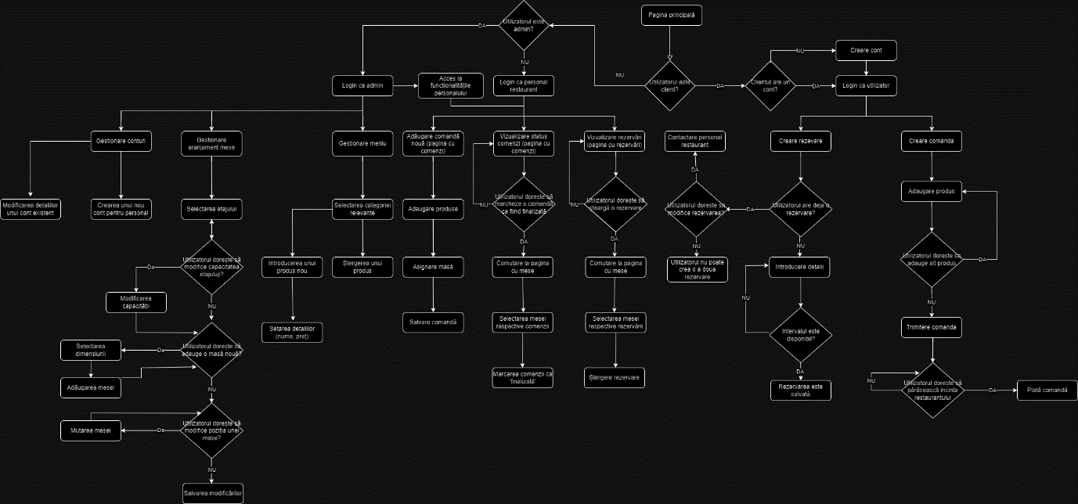
d. Extragerea cerințelor
User Story 1:
În calitate de Administrator al restaurantului, doresc să am posibilitatea de a personaliza layout-ul interfeței pentru a corespunde necesităților și fluxului specific de lucru al restaurantului sau barului nostru. Acest lucru include configurarea dimensiunilor și pozițiilor meselor, adăugarea sau eliminarea meselor și salvarea noului layout.
Explicatii: Acest user story este extras in mare parte din prima relatare. Conform rolurilor stabilite, administratorul aplicatiei (care in general este si cel al restaurantului) va avea nevoie sa editeze layout-ul general.
User Story 2:
În calitate de Administrator al restaurantului, doresc să am capacitatea de a gestiona și actualiza meniurile disponibile în aplicație. Acest lucru include adăugarea, ștergerea sau modificarea produselor și prețurilor acestora, pentru a asigura că meniul reflectă întotdeauna ofertele și prețurile actuale ale restaurantului sau barului nostru.
Explicatii: Pentru ca cerintele extrase din relatarea 3 sa fie indeplinite (gestionarea comenzilor clientilor) este intai nevoie de un meniu care sa poata fi editat, produsele din comenzi venind din acest meniu.
User Story 3:
În calitate de Client al restaurantului, doresc să pot accesa meniul complet al restaurantului și să pot căuta rapid și ușor produsele dorite. Aș aprecia și opțiunea de a filtra meniul în funcție de preferințe sau restricții alimentare, pentru a găsi mai ușor produsele care corespund preferințelor mele sau nevoilor dietetice.
User Story 4:
In calitate de Client al restaurantului, doresc sa pot plasa o comanda selectand produsele dorite direct din meniu.
Explicatii: Gestionarea comenzilor este si mai usoara daca clientii pot face comenzi direct in sistem folosind aplicatia in loc sa comande la chelner si apoi chelnerul sa introduca comanda in aplicatie.
User Story 5:
În calitate de ospătar al restaurantului, doresc să pot salva rezervări ale clienților în sistem pentru a putea să le accesez ușor și rapid când este nevoie.
User Story 6:
În calitate de ospătar al restaurantului, doresc să pot salva comenzile meselor în sistem pentru a spori eficiența gestionării lor.
User Story 7:
În calitate de ospătar al restaurantului, doresc să pot vedea ce mese sunt libere în restaurant la diferite ore pe baza rezervărilor efectuate în sistem.

2. Soluții de design. / 3. Prototip.
a) Design conceptual și generativ.
Concept 1. Flexibilitatea și personalizarea layout-ului interfeței:
Conform relatărilor clienților, este esențial ca aplicația să ofere posibilitatea personalizării layout-ului pentru a se potrivi cu fluxul de lucru specific al fiecărui restaurant sau bar. Acest lucru poate fi abordat prin realizarea unei interfețe intuitive și ușor de configurat și utilizat, care să permită administratorilor să ajusteze pozițiile meselor din interfață, să adauge sau să elimine mese de diferite dimensiuni și să salveze noi layout-uri. Astfel, fiecare restaurant sau bar poate adapta aplicația conform nevoilor și preferințelor sale, facilitând gestionarea meniurilor, rezervărilor și comenzilor.
Concept 2. Experiența rapidă și intuitivă pentru clienți:
User story-urile precum plasarea rapidă a comenzilor și accesul la meniul complet al restaurantului indică necesitatea unei experiențe fluide și intuitive pentru clienți. Astfel, design-ul aplicației ar trebui să prioritizeze accesul rapid la meniuri, grupări ale produselor sub anumite categorii pentru a găsi produsele dorite mai rapid, precum și o interfață simplă pentru plasarea comenzilor pentru clienții de toate vârstele și cu orice fundal. De asemenea, integrarea unor caracteristici precum afișarea disponibilității meselor și posibilitatea de a face rezervări sau de a vedea rezervările existente poate îmbunătăți semnificativ experiența clienților și eficiența personalului restaurantului.
b) Design intermediar și detaliat.
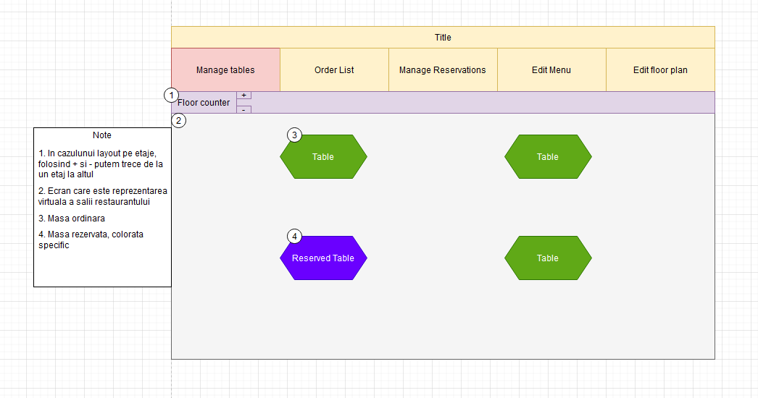

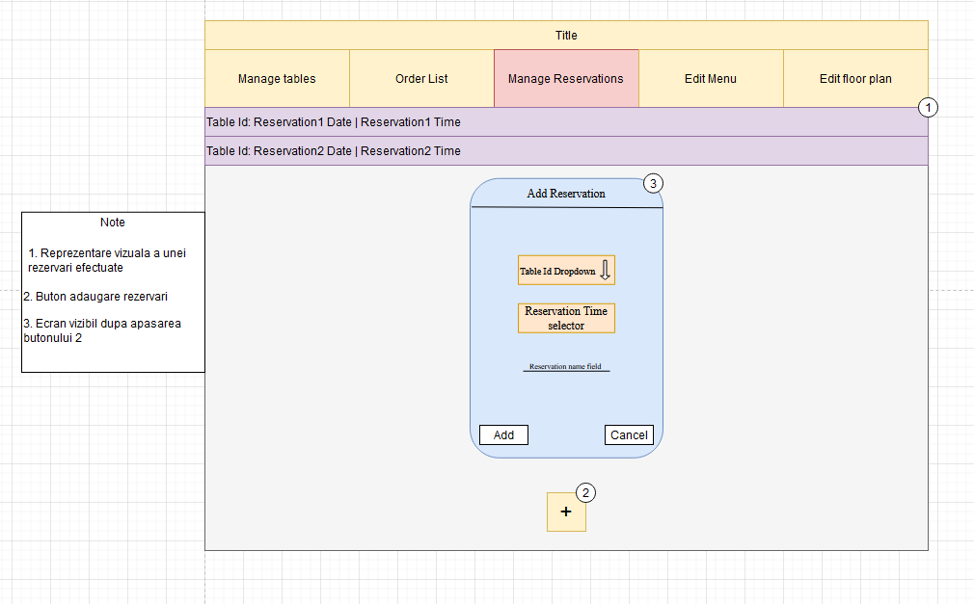

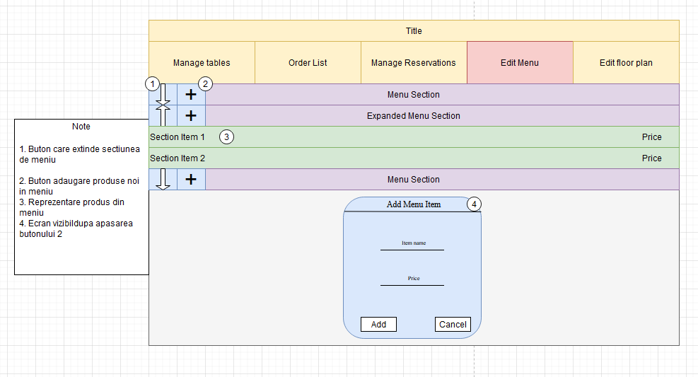
c) Principii de design.
Principii de design folosite în cadrul proiectului:
- Elemente tipografice (typography)
  - Dimensiunea / tipul fontului – relevantă pentru ierarhie: folosite la nivelul întregului proiect.
  - Nu mai mult de două familii de fonturi: folosite la nivelul întregului proiect.

- Elemente de control (controls)
  - Nu am inventat propriile elemente de control: folosite la nivelul întregul proiectului.
  - Elementele interactive: acestea sunt ușor de identificat la nivelul proiectului (ex: butoanele meniului și formularele din cadrul rezervărilor).

  - Butoanele din meniu au o dimensiune și plasare rezonabilă și sunt grupate după funcționalitate.

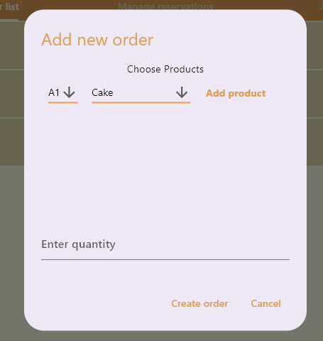
  - Formulare de completat: identificabile la nivel de rezervări și comenzi.

- Elemente de conținut (contents)
  - Infinite scroll - utilizat la rezervări

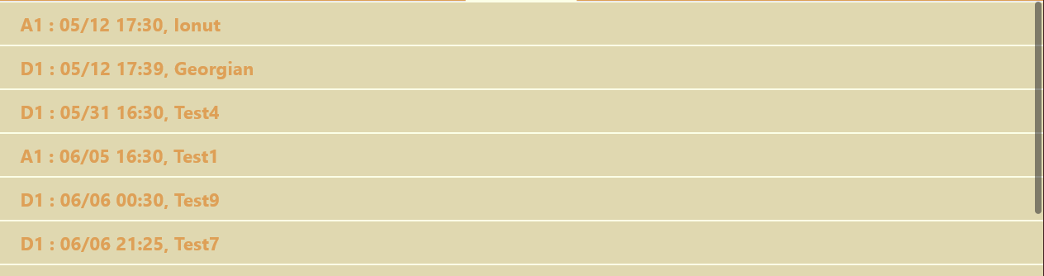

- Elemente de navigare (navigation)
  - Organizarea meniurilor / subsecțiuni – ușor observabil in subsecțiunea „edit floor plan”
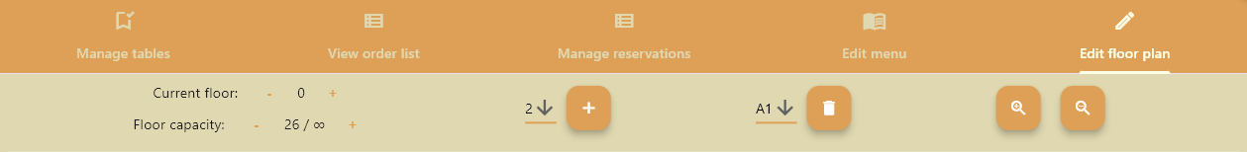

- Pictograme (iconography)
  - Consistența pictogramelor: realizat la nivelul întregii aplicației

  - Etichete pentru pictograme: realizat la nivelul întregii aplicației – de exemplu, în bara de meniu

- Elemente de input
  - Utilizarea caracteristicilor native ale dispozitivelor: identificabil la realizarea rezervărilor la selectarea datei/orei.
  - Elemente de control pentru selectarea datei: analog cu afirmația anterioară.
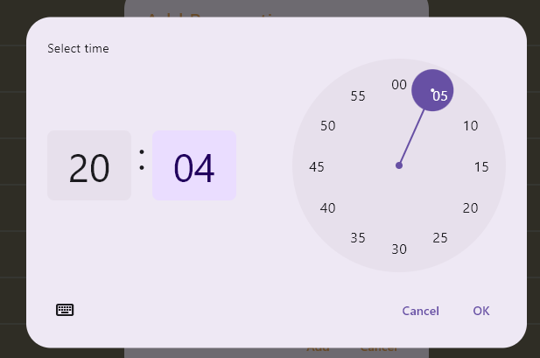
- Formulare
  - Validarea rapidă a datelor de intrare: la nivelul tuturor formularelor, cel mai ușor identificabil la validarea comenzilor pentru cantitățile introduse.
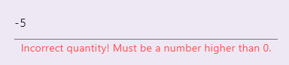
  - Elemente native ale sistemului: prezentat la punctul anterior.

- Progres, notificări
  - Filtrare rezervărilor în funcție de data la care sunt realizate.
  - Notificări în cadrul unei completări incorecte ale unor formulare.
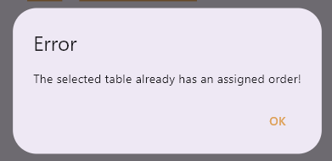
4. Evaluarea UX.
a) Chestionare.
- Personalizarea Layout-ului Interfeței
Întrebare: Cât de ușor ați găsit personalizarea layout-ului interfeței aplicației RestManA pentru a se potrivi nevoilor specifice ale restaurantului/barului dumneavoastră?
Răspunsuri:
- Foarte ușor
- Ușor
- Moderat
- Dificil
- Foarte dificil

- Adăugarea și Gestionarea Comenzilor
Întrebare: În ce măsură aplicația RestManA vă ajută să adăugați și să gestionați comenzile clienților într-un mod rapid și fără probleme?
Răspunsuri:
- Foarte mult
- Mult
- Moderat
- Puțin
- Deloc

- Viteza de Gestionare a Comenzilor și Rezervărilor
Întrebare: Cât de satisfăcut sunteți de viteza cu care aplicația gestionează comenzile și rezervările în timpul orelor de vârf?
Răspunsuri:
- Foarte satisfăcut
- Satisfăcut
- Nici satisfăcut, nici nesatisfăcut
- Nesatisfăcut
- Foarte nesatisfăcut

- Accesul la Meniu și Produse
Întrebare: Cât de intuitivă considerați că este navigarea și accesul la meniul complet al restaurantului/barului prin intermediul aplicației RestManA?
Răspunsuri:
- Foarte intuitivă
- Intuitivă
- Moderat intuitivă
- Puțin intuitivă
- Deloc intuitivă

- Funcționalitatea de Personalizare a Layout-ului
Întrebare: Cum apreciați funcționalitatea de personalizare a layout-ului meselor în aplicație?
Răspunsuri:
- Foarte utilă și ușor de utilizat
- Utilă, dar ar putea fi mai intuitivă
- Nu am folosit-o
- Nu este utilă pentru nevoile noastre

- Gestionarea Meniurilor
Întrebare: Ați întâmpinat dificultăți în utilizarea aplicației pentru gestionarea meniurilor (adăugare, modificare, ștergere produse)?
Răspunsuri:
- Nu, totul a fost ușor de utilizat
- Da, dar am reușit să le rezolv rapid
- Da, a fost dificil și am avut nevoie de ajutor
- Nu am utilizat această funcționalitate

b) Identificarea unor posibile incidente critice / Gândirea cu voce tare.
Pentru a îmbunătăți aplicația RestManA, am ales să aplicăm tehnica de Identificare a Posibilelor Incidente Critice. Această tehnică ne-a permis să identificăm și să analizăm potențiale probleme care ar putea afecta utilizarea aplicației de către utilizatori. În acest proces am presupus că ar putea apărea următoarele probleme.

- Dificultăți în Gestionarea Rezervărilor în Orele de Vârf
Descriere: Am observat că în timpul orelor de vârf, utilizatorii întâmpină dificultăți în gestionarea eficientă a rezervărilor. Sistemul devine lent și uneori se blochează, ceea ce cauzează frustrare atât pentru personalul restaurantului, cât și pentru clienți.
Concluzie: Este necesar să optimizăm performanța aplicației pentru a putea face față încărcării mari din timpul orelor de vârf. Acest lucru ar putea implica îmbunătățiri ale infrastructurii, optimizarea codului pentru a reduce timpul de răspuns sau introducerea unui Load Balancer.

- Erori în Personalizarea Layout-ului Meselor
Descriere: Utilizatorii au raportat că funcționalitatea de personalizare a layout-ului meselor nu este întotdeauna intuitivă și că uneori apar erori atunci când încearcă să rearanjeze mesele. Aceste erori pot duce la o pierdere de timp și la frustrarea utilizatorilor.
Concluzie: Avem nevoie de o revizuire și simplificare a interfeței pentru personalizarea layout-ului meselor. Ar trebui să implementăm mecanisme de feedback instantaneu și să asigurăm o funcționalitate mai robustă pentru a preveni erorile (respectiv informarea cu erori intuitive atunci când acestea apar).

- Probleme cu Actualizarea Meniurilor
Descriere: Unii utilizatori au întâmpinat dificultăți în actualizarea meniurilor, cum ar fi adăugarea, modificarea sau ștergerea produselor. Aceste probleme sunt deosebit de frecvente în perioadele de actualizare sezonieră a meniurilor.
Concluzie: Este esențial să îmbunătățim procesul de gestionare a meniurilor, asigurând o interfață mai prietenoasă și proceduri mai clare pentru actualizarea acestora. Ar putea fi de ajutor să oferim ghiduri interactive pentru utilizatori.

- Lipsa Notificărilor în Timp Real pentru Comenzi
Descriere: Utilizatorii au raportat că nu primesc întotdeauna notificări în timp real pentru comenzile noi sau modificările aduse comenzilor existente, ceea ce duce la întârzierea pregătirii acestora și, implicit, la nemulțumirea clienților.
Concluzie: Este necesară implementarea unui sistem de notificări în timp real și fiabil pentru a asigura că personalul restaurantului este informat imediat despre orice schimbare a statusului comenzilor. Aceasta ar putea include integrarea cu platforme de notificare și asigurarea unei conexiuni stabile și rapide între server și dispozitivele utilizatorilor. Acestea se pot realiza prin introducerea pattern designului de Observer.

IV. Contribuții individuale în proiect
- Cuciureanu Dragos-Adrian, client
- Grigorescu Stefan, client
- Carpineanu Alexandru, UX designer
- Vasile George-Cristian, UX designer

